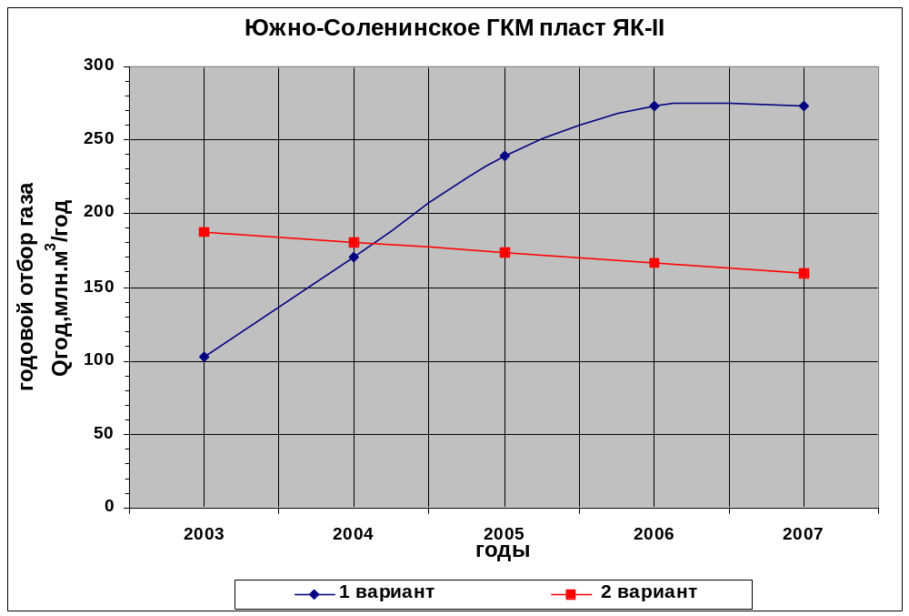
Рис.4.1. Варианты динамики годовых отборов газа пласта ЯК-II на прогнозируемый период.

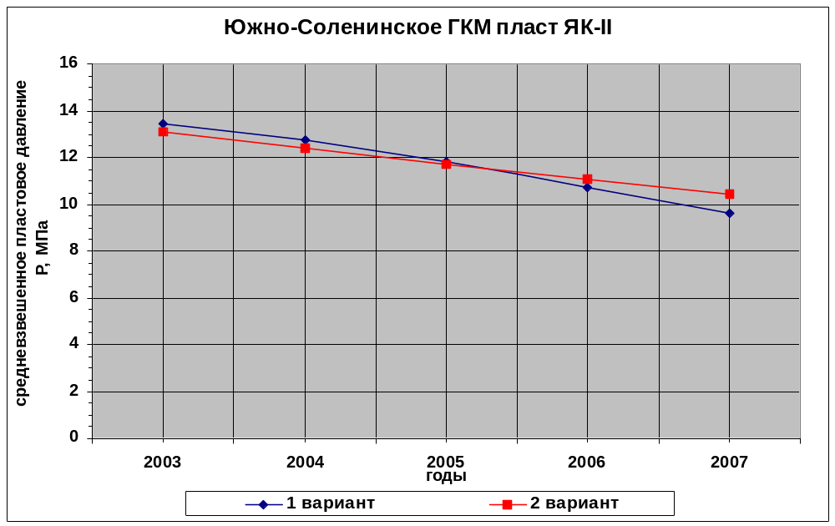
Рис.4.2. Варианты динамики средневзвешенного пластового давления пласта ЯК-II на прогнозируемый период.

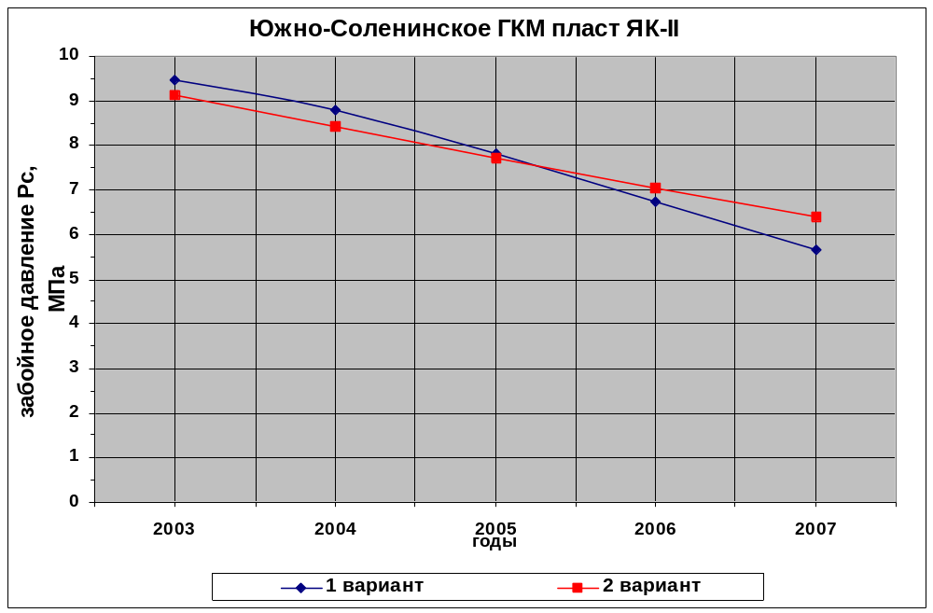
Рис.4.3. Динамика забойного давления пласта ЯК-II по вариантам разработки.

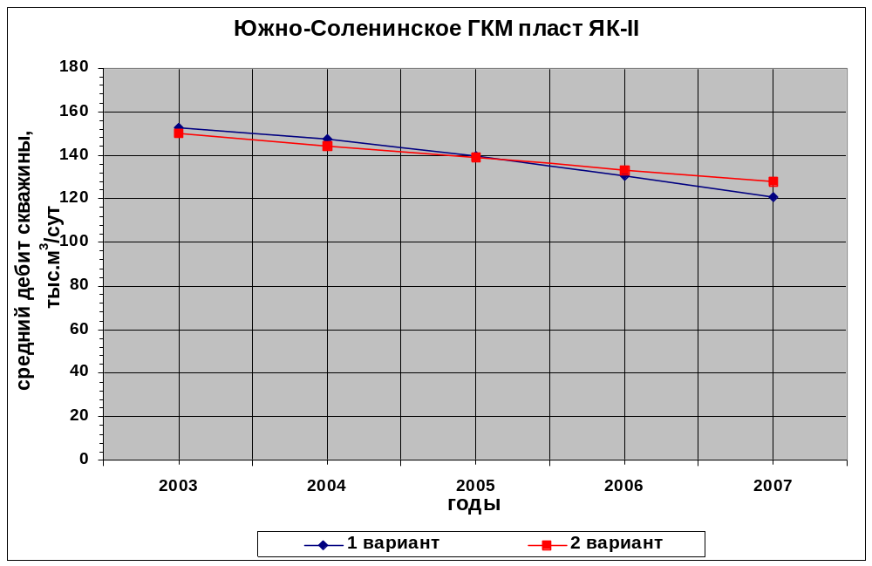
Рис.4.4. Изменение среднего дебита скважин пласта ЯК-II по вариантам разработки.

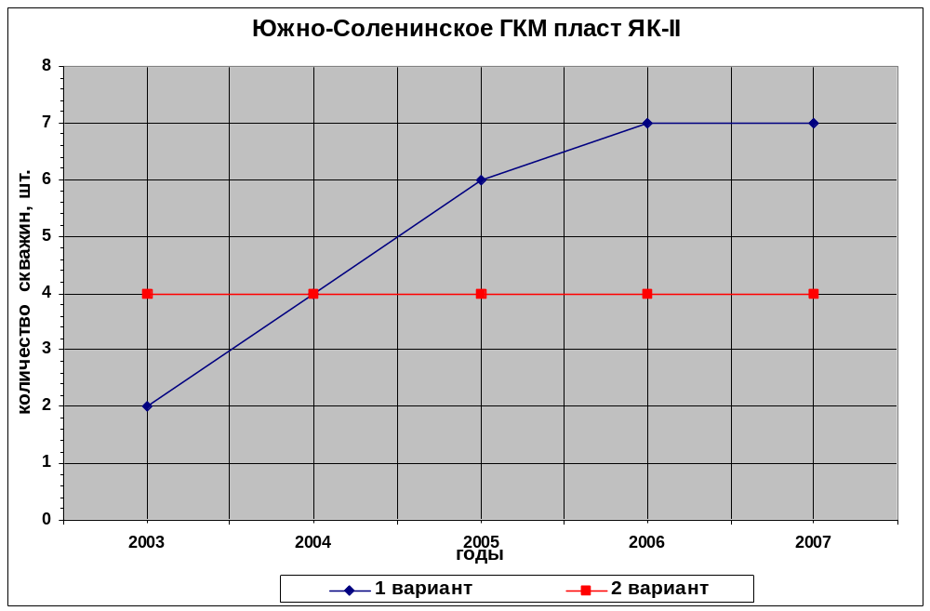
Рис.4.5. Динамика фонда добывающих скважин по вариантам разработки пласта ЯК-II.

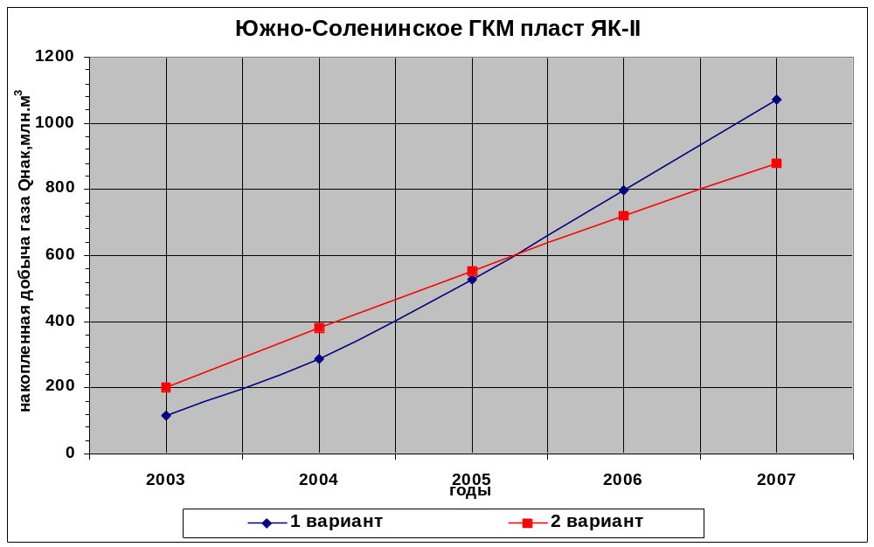
Рис.4.6. Накопленная добыча газа по вариантам разработки пласта ЯК-II.

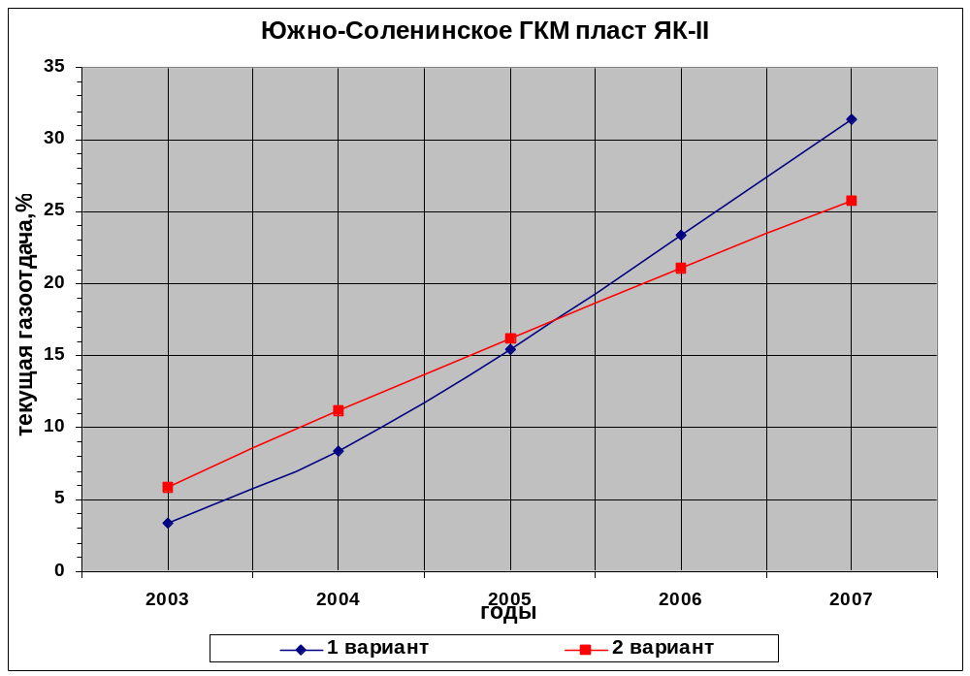
Рис.4.7. Динамика текущего коэффициента газоотдачи пласта ЯК-II по различным вариантам разработки.

